AP26103881 «ЭНЕРГЕТИКАЛЫҚ МАШИНА ЖАСАУДАҒЫ БӨЛШЕКТЕРДІ ЖОҒАРЫ ТЕМПЕРАТУРАЛЫҚ КОРРОЗИЯДАН ҚОРҒАУҒА АРНАЛҒАН КЕШЕНДІ ШЕШІМ ЖАСАУ МАҚСАТЫНДА ӨЗДІГІНЕН БАЛҚИТЫН ҚОРЫТПАЛАР НЕГІЗІНДЕ ҚОРҒАНЫС ЖАБЫНДАРЫН АЛУДЫҢ ТИІМДІ ТЕХНОЛОГИЯЛЫҚ ПРОЦЕСІН ӘЗІРЛЕУ»

Жобаның мақсаты: энергетикалық машина жасау салаларында жоғары температуралы коррозия мен тозуға төзімділікті қамтамасыз ететін, өздігінен флюстелетін ұнтақтар негізіндегі жоғары тиімді қорғаныш жабындарын алу үшін газотермиялық бүрку және лазерлік өңдеу технологияларын біріктіретін интеграцияланған технологиялық процесті әзірлеу.

Қаржыландыру көлемі: 150 000 000 теңге.
Басым бағыт: энергия, озық материалдар және көлік

Зерттеудің өзектілігі: жоба Ni–Cr–B–Si негізіндегі өздігінен флюстелетін ұнтақтарды пайдалана отырып, жоғары тиімді қорғаныш жабындарын алу үшін газтермиялық бүрку және лазерлік өңдеу әдістерін үйлестіретін интеграцияланған технологиялық процесті әзірлеуге бағытталған. Бұл жабындар энергетикалық машина жасау саласында материалдар жану өнімдері мен газдарды қоса алғанда агрессивті орталардың әсеріне ұшырайтын жағдайларда жоғары температуралы коррозияға және механикалық тозуға жоғары төзімділікті қамтамасыз етеді. Аталған жобаның өзектілігі жоғары температуралы коррозиямен байланысты күшейіп келе жатқан сын-қатерлермен айқындалады, себебі ол энергетикалық қондырғылардың сенімділігі мен ұзақ мерзімділігіне елеулі қауіп төндіреді. Энергетикалық жабдықтардың мерзімді істен шығуы елеулі экономикалық шығындарға және қауіпсіздік тәуекелдеріне әкелуі мүмкін, сондықтан жоғары температуралар мен жүктемелер жағдайында коррозиялық процестерге тиімді қарсы тұра алатын инновациялық жабындарды әзірлеу қажеттілігі өзекті міндет болып қала береді.

Жобадан күтілетін нәтижелер:
- газотермиялық бүрку технологиясының теориялық және әдіснамалық негіздері зерттеліп, модельдеу әдістерін қолдану арқылы жоғары температуралы коррозиядан қорғанысты қамтамасыз ететін өздігінен флюстелетін ұнтақтардың оңтайлы құрамы анықталады;
- газжалынды бүрку әдісімен Ni–Cr–B–Si негізіндегі өздігінен флюстелетін жабындарды алу тәсілі әзірленіп, технологиялық параметрлердің (температура, газ ағынының жылдамдығы, қысым) микрокұрылымдық ерекшеліктерге (дәндердің өлшемі мен пішіні, дисперстілігі, құрылымдық ақаулар), микроқаттылық пен адгезиялық қасиеттерге әсері зерттеледі;
- детонациялық бүрку әдісімен Ni–Cr–B–Si негізіндегі өздігінен флюстелетін жабындарды алу тәсілі әзірленіп, технологиялық факторлардың (жарылғыш қоспаның толтырылу көлемі, газдардың молярлық арақатынасы, атыстар арасындағы кідіріс) жабындардың микрокұрылымдық сипаттамаларына (дәндердің өлшемі мен пішіні, дисперстілігі, құрылымдық ақаулар), микроқаттылық пен адгезиялық қасиеттерге әсері бағаланады;
- газжалынды және детонациялық бүрку әдістерімен алынған жабындардың құрылымдық-фазалық күйі мен негізгі беттік сипаттамаларына (кедір-бұдырлық, кеуектілік және тозуға төзімділік) талдау жүргізіледі;
- кейінгі лазерлік өңдеумен үйлестірілген газотермиялық бүрку әдісі кезінде «жабын – негіз» түйісу аймағындағы өзара әрекеттесулерді зерттеуге басымдық бере отырып, қорғаныш жабындарының қалыптасу процесі модельденеді;
- лазерлік өңдеудің оңтайлы параметрлері (сәулелену тығыздығы мен қуаты, сәулені сканерлеу жылдамдығы), сондай-ақ газотермиялық бүрку режимдері біріктірілген қолдану жағдайында анықталады. Газжалынды және детонациялық бүрку әдістерімен алынған жабындардың механикалық қасиеттері мен тозуға төзімділігіне лазерлік өңдеудің әсері зерттеледі;
- кейінгі лазерлік өңдеумен біріктірілген газотермиялық бүрку әдісімен алынған жабындарға жоғары температуралы трибологиялық сынақтар жүргізіліп, тозу механизмдері анықталады;
- өздігінен флюстелетін ұнтақтар негізіндегі қорғаныш жабындарының қалыптасу заңдылықтары зерттеліп, құрылымдық-фазалық құрам мен адгезиялық қасиеттер арасындағы өзара байланыстар айқындалады;
- жылуфизикалық қасиеттерді ескере отырып, нақты бөлшектердегі біріктірілген қорғаныш жабындарын пайдалану процестері модельденіп, беттің бұзылу механизмдері мен сыни параметрлері анықталады;
- әртүрлі агрессивті орталарда (тұздар мен сульфаттар) трибокоррозиялық сынақтар жүргізіліп, лазерлік өңдеуден кейінгі өздігінен флюстелетін жабындардың коррозиялық қасиеттері анықталады;
- әзірленген газотермиялық бүрку мен кейінгі лазерлік өңдеуді біріктіретін әдіс арқылы бөлшектер өңделеді. Арнайы стендтерде агрессивті орталарда жоғары температура жағдайында қорғаныш жабындары бар болат бұйымдардың коррозияға төзімділігі мен эрозияға қарсы тұрақтылығы зерттеледі;
- жүргізілген барлық зерттеулердің қорытындысы бойынша біріктірілген технологияларды өндірістік процестерге енгізу үшін практикалық ұсынымдар әзірленеді.

Әзірлемелерді қолдану салалары: энергетика, машина жасау және мұнай-газ саласы.

Жоба іске асырылатын конкурстың атауы: 2025–2027 жылдарға арналған ғылыми және (немесе) ғылыми-техникалық жобаларды гранттық қаржыландыру конкурсы.

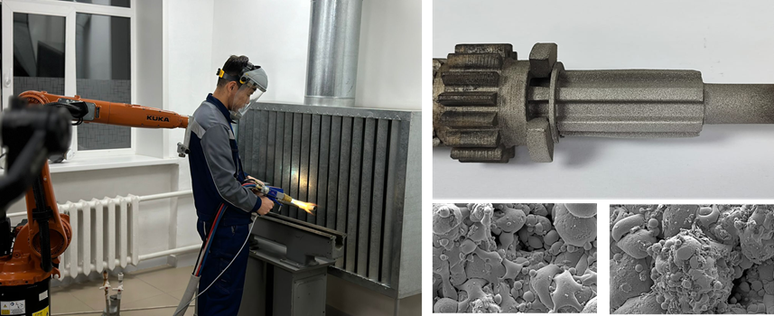

Зерттеу тобы:
Тақырып жетекшісі, жетекші ғылыми қызметкер – Кылышканов М.К.;
Жетекші ғылыми қызметкер – Сулюбаева Л.Г.;
Жетекші ғылыми қызметкер – Буйткенов Д.Б.;
Аға ғылыми қызметкер – Лешек Латка.;
Аға ғылыми қызметкер – Маулет М.,;
Кіші ғылыми қызметкер – Қамбаров Е.Е.;
Кіші ғылыми қызметкер – Бердімуратов Н.Е.;
Кіші ғылыми қызметкер – Нәбиолдина А.Б.;
Кіші ғылыми қызметкер – Райсов Н.С.;
Инженер – Әлібекова Б.Ә.

